NOËL 25 DÉCEMBRE
« La Parole s’est faite chair »

Texte simplifié de l’Évangile selon saint Jean 1, 1-14 simplifié

1. Au commencement du monde il y avait la Parole. Dieu était Parole. Toute chose existe par la parole.
2. La parole est lumière pour les humains. Elle brille dans les ténèbres. Les ténèbres ne peuvent pas la saisir.
3. La parole illumine tout homme qui naît dans le monde.
4. Ceux qui accueillent la parole deviennent enfants de Dieu.
5. Un jour, la parole a pris chair. Le fils de Dieu a habité parmi nous.


2
1
3
4
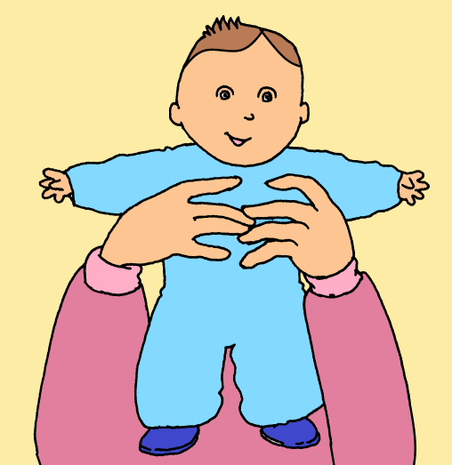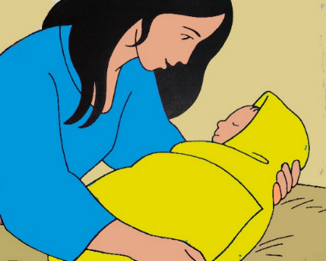
5

COMMENTAIRE :

Aujourd’hui, jour de Noël, nous entendons le prologue de l’Évangile de Jean, le commencement. Saint Jean reprend les premiers mots du livre de la Genèse et nous dit que tout a été créé par la Parole. En effet, Dieu parle et nomme ce qu’il distingue. Il sépare les choses et met un nom sur ce qui apparait. Le premier mot est ‘lumière’. La lumière se sépare de la ténèbre et éclaire tout. La Parole est donc vitale. Pour Saint Jean, la parole met en lumière et donne vie. C’est là l’œuvre de Dieu

Puis viennent les humains qui à leur tour vont nommer les animaux, les plantes etc… Leur parole, reconnue comme don de Dieu les rend enfants de Dieu. Pour Saint Jean, depuis la création de l’humanité, des hommes et des femmes ont accueilli dans leur vie la parole, la lumière, la vie comme dons de Dieu. Ils reconnaissent au-dessus d’eux, un créateur et ainsi, ils reconnaissent les liens qui existent entre eux et tout ce qui est créé : la nature, les êtres vivants et les autres humains. Ainsi existent des spiritualités liées à la nature. Jean reconnaît ces personnes qui rejettent les ténèbres comme des enfants de Dieu.

Puis, dans le temps, vient Jésus. Dans ce début d’Évangile, Jean affirme sa foi dans cet homme de Nazareth. Il le reconnait comme l’incarnation de la Parole créatrice de Dieu. C’est le Fils même de Dieu. Ce quatrième évangile nous fera découvrir Jésus qui par sa parole relève, guérit, encourage, pardonne. Une parole qui redonne vie, qui ressuscite.

En ce jour de Noël, nous célébrons la parole de Dieu dans un petit enfant. Dieu se fait tout petit pour humblement venir en nos vies. Saurons-nous l’accueillir, en prendre soin, le faire grandir ?

Accueillons la Parole de Dieu dans nos vies, prenons en soin, faisons-la grandir afin de prendre la Parole à notre tour ! Non pas simplement parler mais prendre la parole, c'est-à-dire séparer la ténèbre de la lumière, reconnaître et respecter la vie, ce don de Dieu qui traverse tout le Vivant.

UNE ŒUVRE D’ART Á CONTEMPLER

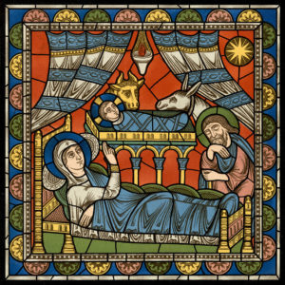

Vitrail du XII° siècle. CHARTRES

CHANT :
AUJOURD’HUI LA LUMIÈRE A BRILLÉ. F 283. Michel SCOUARNEC
https://www.youtube.com/watch?v=lFNOTFSClR8

1.Aujourd’hui la lumière a brillé
Tout le peuple l’a vue se lever
C’est un jour qui sera le premier
D’une histoire d’amour et de paix

NOËL, NOËL, PAIX SUR LA TERRE, DIEU PARMI NOUS
NOËL, NOËL, PAIX SUR LA TERRE, DIEU AVEC NOUS

2. Aujourd’hui la lumière a brillé 3. Aujourd’hui la lumière a brillé
C’est l’aurore de la liberté Celui-ci est le fils bien-aimé
Plus de chaînes pour les opprimés Nous croyons ce qu’ont dit les bergers
Porte ouverte pour les prisonniers Nous venons, nous aussi l’adorer
Les petits gâteaux de Noël aux noisettes : pour 20 à 25 biscuits
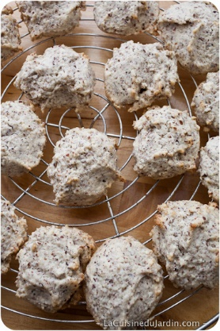
Ingrédients :
- 100 g de beurre 
- 100g de sucre 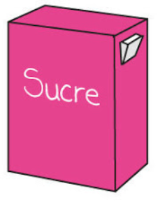
- 1 œuf
- 150 g de farine 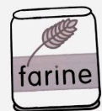
- 125 g de noisettes en poudre 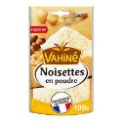
Matériel :
- Un saladier 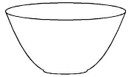
- Un verre
- Un fouet 
- Une plaque allant au four 
- Un four 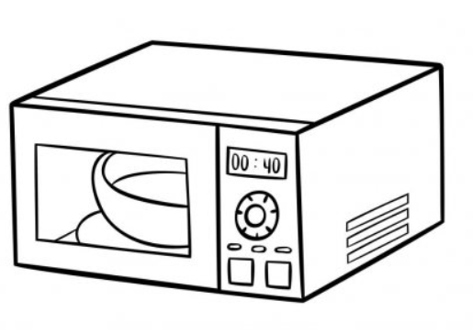
- Une volette de pâtisserie 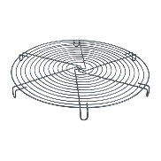

Réalisation :
- Mélanger le beurre ramoli et le sucre jusqu’à ce que le mélange soit blanc. +
- Mettre l’œuf dans le mélange 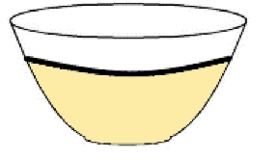
- Mettre la farine
- Mettre les noisettes
- Beurrer la plaque allant au four 


- Faites de petits pâtés

- Faire cuire à 180° pendant 12 minutes 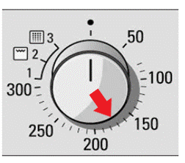
- Poser les gâteaux sur la volette et laisser refroidir

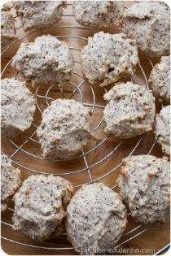

IMAGE Á COLORIER

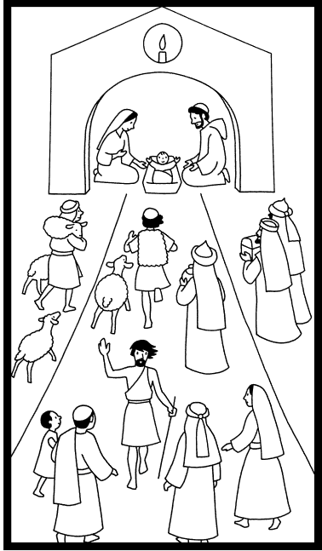

La parole a pris chair. Le fils de Dieu a habité parmi nous.

priÈre DEVANT UNE CRÈCHE :

Signe de la croix : Au nom du Père, du Fils et du St Esprit…

Introduction :
En regardant la crèche où Jésus est déposé, nous sommes comme Joseph ou Marie, comme les bergers ou les mages.
Devant la vie si belle et mystérieuse, nous faisons silence.

Lecture dans l’évangile selon saint Jean

La parole illumine tout homme qui naît dans le monde.
Ceux qui accueillent la parole deviennent enfants de Dieu.
Un jour, la parole a pris chair.
Le fils de Dieu a habité parmi nous.

Silence

Notre Père

Oraison :
Merci Seigneur pour la vie.
Merci pour Jésus venu dans notre monde pour parler de Toi.
Fais-nous grandir dans la joie
Amen

Chant : AUJOURD’HUI LA LUMIÈRE A BRILLÉ.
https://www.youtube.com/watch?v=lFNOTFSClR8

Signe de la croix : Au nom du Père ….

